Воспитатель:

Ярушина Наталья Евгеньевна I КК

Организация ППРОС

Оформление дидактического пособия «Природные зоны» -

Растения и животные СЕВЕРА и ТУНДРЫ

Цель: Ознакомление старших дошкольников с природными зонами их особенностями и обитателями.

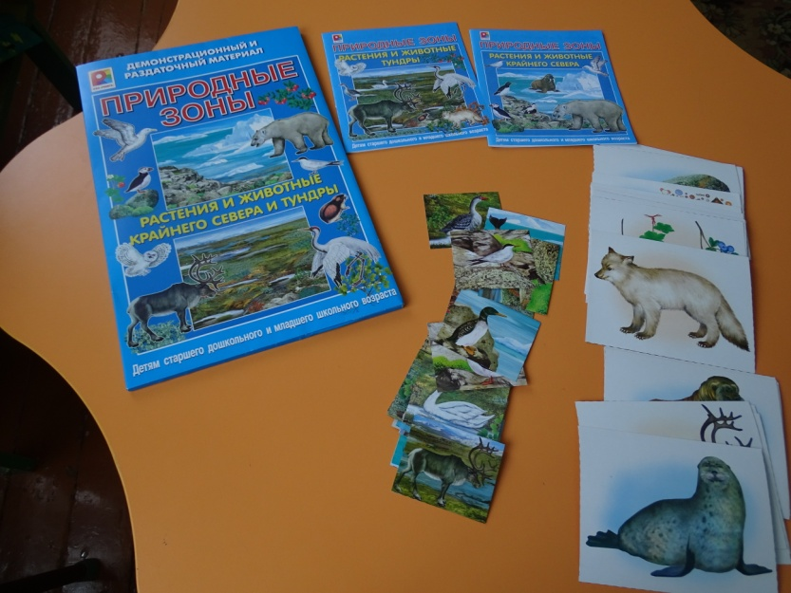

Оформление дидактического пособия «Новогодняя ёлка»

совместно с детьми.

(Из фетра и бросового материала- остатки клеёнки)

Цель: Создание условий для творческого применения усвоенных способов и приёмов вырезания.

Совершенствовать умение составлять коллективную композицию

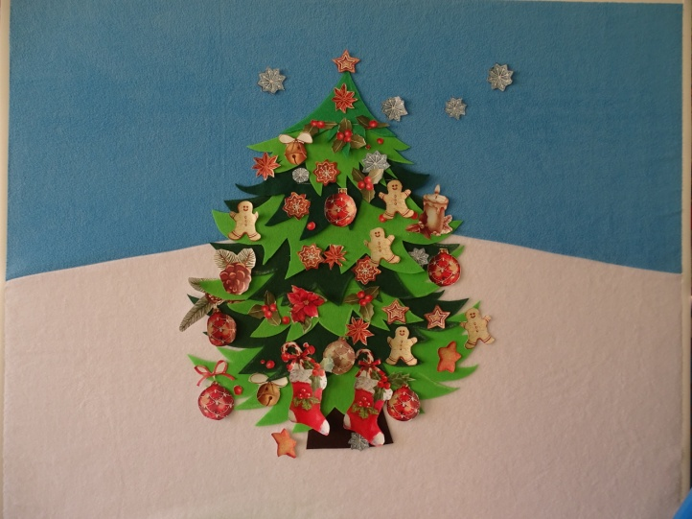

Оформление группы к Новому году и участие в конкурсе

